Муниципальное бюджетное общеобразовательное учреждение «Средняя школа №58» г. Арзамас

Учебно–исследовательская работа
«Распространение зеленой дубовой листоверткиTortrix viridana L.) в дубравах с преобладанием ранней или поздней формы дуба черешчатого (Quercus robur L.) в условиях юга Нижегородской области».

Автор: Колобкова Милана Юрьевна, 8 класс
Руководитель: Каткова Галина Алексеевна, учитель географии, первая квалификационная категория
Научные руководители: Галиничев Андрей Васильевич, кандидат биологических наук, инженер-лесопатолог отдела защиты леса и государственного лесопатологического мониторинга филиала ФБУ «Рослесозащита»- ЦЗЛ Нижегородской области;
Чистов Александр Николаевич, инженер-лесопатолог отдела защиты леса и государственного лесопатологического мониторинга филиала ФБУ «Рослесозащита»- ЦЗЛ Нижегородской области.

Арзамас 2018
Содержание
Введение…………………………………………………………………………2-3
Глава 1. Дубовые насаждения как объект исследования…………………….4-9
1.1.Обзор литературы…………………………………………………………..4-5
1.2. Дубовые насаждения Нижегородской области как объект исследования…………………………………………………………………….5-6
1.3. Особенности жизненного цикла зеленой дубовой листовертки……....6-8
1.4. Влияние зеленой дубовой листовертки на дубовые насаждения………8-9
1.5 Очаги зелёной дубовой листовёртки………………………………………...9
Глава 2. Методика и материалы исследования…………………..………….9-11
2.1. Характеристика районов исследования…………………………………9-10
2.2. Методы исследования…………………………………………………….11
Глава 3. Результаты работы и их обсуждение……………………………...12-14
Выводы…………………………………………………………………………...15
Заключение…………………………………………………………………...15-16
Литература………………………………………………………………………17
Приложение………………………………………………………………….18-24

Введение
В нашем городе, недалеко от школы, где я учусь, находится дубовая роща, которую так и называют «Дубки». Весной 2015 года я обратил внимание на то, что на некоторых деревьях мало зеленых листьев (Фото 1), а те, что остались каким то странным образом свернулись в трубочку и объедены (Фото 2, 4, 8). Я вспомнил, что несколько лет назад у нас в саду на яблонях было что-то похожее и родителям пришлось обрабатывать деревья от вредителя – яблоневой листовертки. Мне пришлось обратиться к инженерам-лесопатологам центра защиты леса Нижегородской области. Они объяснили мне, что наша дубовая роща периодически подвергается нашествию зеленой дубовой листовертки, гусеницы которой необычайно прожорливы и с большой скоростью поедают молодую листву дубов. Деревья от потери зеленой фитомассы ослабевают и на них нападают другие вредители, что в конечном итоге может привести к гибели. Примерно в это же время я поехал к своей бабушке в Перевоз, там в пойме реки Пьяна находится дубовая роща. Дубы стоят высокие, сильные. Часто бывает, что даже зимой на них висят засохшие, коричневые листья. Мне стало интересно, а как в этой дубовой роще распространена листовертка. Я отметил, что деформированных в трубочку листьев в этой дубраве значительно меньше. Эти наблюдения поставили меня перед вопросом, а что же влияет на распространение зеленой дубовой листовертки в дубовых насаждениях, находящихся в пределах одной области на расстоянии примерно 100 километров друг от друга.
Мои руководители мне сказали, что в таксационных описаниях участка леса специалисты лесного хозяйства выделяют две разновидности дуба обыкновенного – дуб высокорослый и дуб низкорослый. Дуб низкорослый, это фенологическая форма дуба обыкновенного с ранним распусканием листьев, а дуб высокорослый– это фенологическая форма с поздним распусканием листьев (на 2–3 недели позже). Ценопопуляция дубовой рощи в Арзамасе представлена в основном ранней формой дуба, а в Перевозе доминирует поздняя фенологическая форма дуба. Инженеры-лесопатологи сказали мне, что в обоих районах в дубовых насаждениях встречается вредитель – зеленая дубовая листовертка. Но я решил проверить, какая фенологическая форма дуба больше подвержена воздействию дубовой зеленой листовертки.
Актуальность работы:
Дубовые насаждения в большом объеме подвергаются зоогенной дефолиации, вызванной питанием гусениц зеленой дубовой листовертки. Влияние фенологической формы дуба обыкновенного на распространение данного вредителя недостаточно изучено.
Цель работы:
Изучить влияние фенологической формы (ранней и поздней) дуба обыкновенного на продолжительность вспышки массового размножения зелёной дубовой листовёртки.
Задачи исследования:
1.Изучить биологию зеленой дубовой листовертки.
2. Совместно с инженерами лесопатологами центра защиты леса Нижегородской области провести учет численности зеленой дубовой листовертки в насаждениях дуба с различными фенологическими формами.
3. Рассчитать плотность яиц зеленой дубовой листовертки на 100 г. сырой листвы, по которой можно будет сделать прогноз объедания на следующий год.
4. Выявить особенность поражения зеленой дубовой листоверткой дубовых насаждений с преобладанием ранней или поздней фенологических форм дуба.
Объект исследования: дубовые насаждения с различной фенологической структурой популяции.
Предмет исследования: плотность популяции зеленой дубовой листовертки.
Глава 1.Дубовые насаждения как объект исследования
1.1. Обзор литературы
Дуб обыкновенный (Querqus robur L) встречается в двух формах, отличающихся между собой по времени распускания листьев и цветению. Каждая фенологическая форма рано или поздно распускающегося дуба имеет некоторые важные отличительные экологические черты (Енькова,1950) Поздняя форма дуба имеет более правильную форму ствола и дает более частые и обильные урожаи желудей. Считается, что древесина поздней формы дуба обладает более высокими качествами.
Поздняя фенологическая форма дуба предположительно приурочена к пониженному рельефу, а рано распускающаяся форма дуба занимает повышенные места и ровные возвышенные плато (Зворыкина, 1965). Существует несколько причин усыхания дубрав, которые чаще всего взаимодействуют в комплексе: 1) изменения климатических условий, в основном проявляющиеся в периоды засухи и сильных морозов; 2) разрушительное влияние, оказываемое грибными заболеваниями и вредными насекомыми.
Насекомые вредители леса, в том числе и зеленая дубовая листовертка (Tortrix viridana L.), детально охарактеризованы в кратком определителе вредителей леса (Рубцов, Уткина, 2008).
Бабочки семейства листоверток распространены повсеместно, и являются вредителями широколиственных деревьев. Для зеленой дубовой листовертки основным кормовым деревом является дуб. Взрослые особи практически не наносят вреда растениям, а вот гусеницы способны уничтожить до 60–100% листьев.По отношению к весенним заморозкам гусеницы устойчивы, но если заморозок побивает листву дуба, то гусеницы гибнут от бескормицы. Частичная гибель листвы заморозком ухудшает условия питания гусениц из-за падения температуры, недостатка листвы и вероятного изменения ее биохимического состава. Ухудшение питания ослабляет жизнеспособность гусениц, их устойчивость против заболеваний и приводит к гибели от эпидемических болезней. Вспышки массового размножения зеленой дубовой листовертки носят затяжной характер и затухание их идет крайне медленно (Уткина, 2016).
Биотические факторы, такие как паразиты, хищники и болезни хотя и существенно снижают численность вредителя, но не являются ведущими в динамике численности зеленой дубовой листовертки.
Особенности учета зеленой дубовой листовертки изложены в методах мониторинга вредителей и болезней леса (2004).
1.2. Дубовые насаждения Нижегородской области как объект исследования
В Нижегородской области широколиственные леса с преобладанием дуба обыкновенного занимают 77, 4 тыс. га. В Арзамасском районе дубовые насаждения встречаются редко, их площадь составляет 3, 4га, в Перевозском район 5,6 га.
Естественным ареалом дуба являются регионы Северного полушария с умеренным климатом. В средней полосе растет дуб обыкновенный или черешчатый. Дуб сравнительно теплолюбивая древесная порода, он требователен к почвенному плодородию. Его не встретишь на песчаных почвах, также не растет дуб на переувлажненных, заболоченных почвах. Однако, недостаток влаги он переносит очень хорошо. Дубы очень любят свет, их побеги меняют направления роста несколько раз в сезон, в зависимости от освещения. Поэтому внешний облик дуба характерен: пышная кудрявая крона, извилистые сучья, темно-серый ствол, покрытый толстой корой с глубокими трещинами. Листья дуба имеют характерную перисто-лопастную форму.Цветки у дуба черешчатого мелкие и невзрачные, зеленовато-желтой окраски; мужские собраны в сережки, женские –в крошечные головчатые соцветия. Цветение – в апреле-мае. Это ветроопыляемое растение, хотя иногда в поисках пыльцы к дубу наведываются пчелы. Плоды дуба – желуди. Они имеют относительно твердое ядро, сухую, прочную оболочку и относятся к разряду орехообразных плодов (Енькова, 1950).
Главной биологической особенностью дуба черешчатого является наличие двух фенологических форм: ранней и поздней. У ранней феноформы дуба листья распускаются в апреле – мае, сбрасывают листву в середине осени (до октября). Произрастает на возвышенных сухих участках мало благоприятных для роста дуба. Вегетация у поздней феноформы происходит на 2–3 недели позже. Часто сухие желтые листья остаются на ветках на всю зиму. Произрастает в поймах рек на плодородных умеренно увлажненных землях. По внешнему виду дуб поздней фенологической фомы более высокий и крупный, чем деревья с ранней феноформой. Древесина дуба с поздней фенологической формой имеет большую строительную ценность.
На территории Арзамасского района преимущественно произрастает ранняя фенологическая форма дуба черешчатого, в Перевозском – поздняя.
1.3. Особенности жизненного цикла зеленой дубовой листовертки.
Зеленая дубовая листовертка – небольшая бабочка с размахом крыльев 1,8–2,3см (фото 5). Передние крылья четырехугольные, широкие с закругленными краями бледно-зеленого цвета, задние крылья и брюшко серые. Данный вредитель повреждает чаще всего дуб черешчатый. Дубовая листовертка имеет годичный цикл развития, в течение которого проходит следующие фазы: фаза яйца (в среднем 10,5 месяцев), фазу личинки, куколки, бабочки (1,5–2 месяца в году).Основной пик лёта наблюдается в июне, бабочки летают в кроне дуба, особенно возле вершин и крайних ветвей. Летают листовертки чаще всего по вечерам. Некоторая часть зеленых дубовых листоверток не взлетают, это преимущественно самки. Оплодотворенная самка отыскивает небольшие выемки на веточках и откладывает яйца. В основном яйца прячутся в основаниях рубцов, которые остаются когда опадают листья. Самка откладывает в одно место по два яйца, заключенные сверху и снизу в камеру, а всего каждая самка приносит около 60 яиц. Окрас яиц светло-желтый, со временем становится коричневым. Зимуют яйца в затвердевшем гипсообразном веществе.
Появляются гусеницы лишь в следующем году с апреля по середину мая (Фото 3). В это время распускаются дубы. Гусеницы имеют зеленую расцветку, на теле находится большое количество бородавок с длинными волосками. В длину взрослая гусеница достигает около 20 мм. Гусеницы первого возраста проникают в почки через полуоткрытые чешуйки, а в закрытые почки они забираться не могут. Если нет подходящих почек, гусеница зеленой листовертки спускается на паутинке и отыскивает почку в другом месте. Если почку не удается найти, то гусеница погибает. Первый возраст у гусеницы длится около 4 дней, потом наступает второй возраст, продолжительностью около 3 дней. Во втором возрасте гусеницы оклеивают распустившиеся листочки и объедают их (Фото 6). Третий возраст продолжается около трех дней. В это время гусеница становится зеленой с черной головой (Фото 7). Гусеницы третьего возраста изгибают и поедают листья и скручивают их паутиной. Четвертый возраст дубовых листоверток длится около 5 дней, а пятый примерно 8 дней. Таким образом, развитие гусеницы продолжается 3–4 недели. Гусеницы зеленых листоверток очень подвижные, если их побеспокоить, то они быстро опускаются на своих паутинках. Период куколки занимает около 3 недель. Куколка сначала зеленая, а затем становится коричневой, практически черной (Фото 8). Длина куколки достигает 10 мм (Надзор.., 1965).
1.4. Влияние зеленой дубовой листовертки на дубовые насаждения
Дуб испытывает вред в основном от гусеницы. Повреждения начинается с верхней части кроны. А затем опускается к низу. В сухое время дуб может погибнуть от объедания всех листьев. Если же он не погибает, то на ослабленное дерево нападают другие вредители леса, что так же может привести к гибели насаждений. Если бабочки массово размножаются, то значительно снижается урожайность желудей.
В природе врагами листовертки являются птицы (скворцы и синицы), а также муравьи.
1.5. Очаги зелёной дубовой листовёртки
Очагом принято считать участок леса, в котором наблюдается или прогнозируется объедание листвы 25 % и более (Наставления по надзору, учёту и прогнозу, 1988). Очаги зелёной дубовой листовёртки принято разделять на три фазы: нарастание численности, собственно вспышка и кризис (спад численности).
Глава 2. Методика и материалы исследования
2.1. Характеристика районов исследования
Для проведения исследования были выбраны 2 площадки, с преобладанием в насаждениях дуба с ранней или поздней фенологической формой.
Площадка № 1
Арзамасское лесничество:
Кв. 101 в. 6 Состав 9Дн 1Лп.
Кв. 101 в. 2 Состав 8Дн 2Лп.
Кв. 101. в. 5 Состав 6Дн 4Лп.
Арзамасский район находится в зоне смешанных и широколиственных лесов. Восточная часть Арзамасского района – возвышенная холмистая равнина с высотами 150–161 м., называемая Арзамасское плато. Средняя высота Арзамасского района над уровнем моря 161,5 м., а наивысшая точка находится в районе станции Арзамас 2 и составляет 168м., дубовая роща занимает примерно данную территорию и представлена ранней формой дуба. Она находится в черте города и окружена со всех сторон строениями ( центральная районная больница «Дубки», МБОУ СШ № 58, 13, физкультурно-оздоровительный комплекс «Звездный», железная дорога, автомобильная дорога, частный сектор.
Таблица 3. Краткое описание пробной площади, расположенной в Арзамасском лесничестве.
Квартал | Выдел | Средний состав | Преобладающая порода | Возраст | Распределение деревьев по категориям состояния, %
 |  |  |  |  | 1 | 2 | 3
101 | 6 | 9Дн1Лп | Д | 80 | 40 | 40 | 20
101 | 2 | 8Дн2Лп | Д | 80 | 40 | 40 | 20
101 | 5 | 6Дн4Лп | Д | 80 | 40 | 40 | 20

Площадка №2.Перевозское лесничество
Перевозский район расположен в лесостепной зоне правобережья Нижегородской области на Пьянско-Сурской возвышенности с со средней высотой не более 130м. Дубовая роща, на которой производились исследования находится в пойме реки Пьяна и представлена в основной поздней фенологической формой дуба.
Таблица 4. Краткое описание пробной площади, расположенной в Перевозском лесничестве.
Квартал | Выдел | Средний состав | ППреобладающая порода | Возраст | Распределение деревьев по категориям состояния, %
 |  |  |  |  | 1 | 2 | 3
110 | 13 | 8Дв2Лп | Д | 80 | 40 | 40 | 20
110 | 17 | 8Дв2Лп | Д | 80 | 40 | 40 | 20
110 | 19 | 7Дв3Лп | Д | 80 | 40 | 40 | 20

2.2. Методы исследования
На момент обследования популяция зеленой дубовой листовертки находится в фазе вспышка (по данным специалистов центра защиты леса Нижегородской области).Учёт проводился в конце августа – начале сентября методом спиливания в трёх метрах от вершины дерева ветви 3-х метровой длины. На этой ветви выделялся отрезок стержневой ветви диаметром от 1см до 2,5 см и длиной 2 м. Таким образом, бралось по одной модельной ветви из середины кроны на десяти учётных деревьях (в каждом выделе). Спиливание ветвей проводилосьспециалистами центра защиты леса Нижегородской области. Яйцекладки зеленой дубовой листовертки подсчитывались на данных модельных ветвях. Затем рассчитывали среднюю численность кладок яиц на выделе и пробной площади (Методы мониторинга, 2004). Жизнеспособность кладок проверялась раздавливанием кладок концом перочинного ножичка (если при раздавливании кладки был слышан треск и вытекала жидкость – яйцекладка здоровая, при отсутствии треска и жидкости яйцекладка считалась погибшей).
Полученный результат (среднее число кладок яиц на пробной площади) для расчета плотности популяции вычисляли по формуле(среднее число яиц на пробной площади умножают на переводной коэффициент (Таблица 1)).
П = К * Z, где
П– плотность популяции;
К– переводной коэффициент на 100 грамм листвы;
Z – средняя численность кладок яиц.
Глава 3. Результаты работы и их обсуждение
Количество яиц рассчитывалось на 100 грамм зелёной листвы. Данные учета заносились в таблицу № 5.
Таблица 5. Численность кладок зелёной дубовой листовёртки в 2015/2016/2017 г.в Арзамасском межрайонном лесничестве
Год | Участковое лесничество | Участок | Квартал | Фаза очага | Численность кладок, шт
 |  |  |  |  | минимвльная | максимальная | средняя
2015 | Арзамасское | 1 | 101 | Вспышка | 140 | 154 | 147
2016 | Арзамасское | 1 | 101 | Вспышка | 150 | 159 | 155
2017 | Арзамасское | 1 | 101 | Кризис | 58 | 62 | 60

Используя формулу расчета плотности популяции (плотность яиц на 100 гр.сырой листвы), рассчитали плотность яиц зеленой дубовой листовертки на пробной площади.

Таблица 6. Результаты учетов плотности популяции зеленой дубовой листовертки в Арзамасском межрайонном лесничестве в 2015/2016/2017г.

Квартал, выдел | Возраст | Средняя численность кладок яиц листовертки |  |  | Переводной коэффициент на 100 г листвы | Плотность популяции на 100 г. сырой листвы
 |  | 2015 | 2016 | 2017 |  | 2015 | 2016 | 2017
101-2 | 80 | 140 | 150 | 58 | 1,27 | 178 | 191 | 74
101-5 | 80 | 147 | 156 | 59 | 1,27 | 187 | 198 | 75
101-6 | 80 | 154 | 159 | 62 | 1,27 | 196 | 202 | 79

Таблица 7. Численность кладок зеленой дубовой листовертки на в 2015/2016/2017г.в Перевозском лесничестве.
Год | Участковое лесничество | Участок | Квартал | Фаза очага | Численность кладок, шт
 |  |  |  |  | минимвльная | максимальная | средняя
2015 | Перевозское | 1 | 110 | Вспышка | 100 | 128 | 114
2016 | Перевозское | 1 | 110 | Вспышка | 114 | 130 | 122
2017 | Перевозское | 1 | 110 | Кризис | 26 | 32 | 29

Таблица 8. Результаты учетов плотности популяции зеленой дубовой листовертки в Перевозском районном лесничестве в 2015/2016 г.

Квартал, выдел | Возраст | Средняя численность кладок яиц листовертки |  |  | Переводной коэффициент на 100 г листвы | Плотность популяции на 100 г. сырой листвы
 |  | 2015г. | 2016г. | 2017 г. |  | 2015 г. | 2016г. | 2017 г.
110-13 | 80 | 100 | 114 | 26 | 1,27 | 127 | 145 | 33
110-17 | 80 | 112 | 118 | 29 | 1,27 | 142 | 150 | 37
101-19 | 80 | 128 | 130 | 32 | 1,27 | 162.5 | 165 | 41
На основании расчета плотности яиц на 100 грамм сырой листвы в Арзамасском лесничестве была определена плотность популяции, которая составила: в 2015 г. – 187, в 2016 г. – 197, в 2017 г. – 75.
На основании расчета плотности яиц на 100 грамм сырой листвы в Перевозском лесничестве была определена плотность популяции, которая составила: в 2015г. – 150, в 2016г. – 153, в 2017 г. – 37.
В связи с суровыми погодными условиями в 2017 году были проведены весенние учёты листовёртки, по результатаи учётов было отмечено, что смертность кладок составила порядка 70-80 %, что и объясняет низкие показатели численности по осенним учётам в 2017 году по сравнению с осенними учётами 2015-2016 г. Данные осенних учётов 2017 г. Позволили нам рассчитать угрозу объедания дубов, в случае удачной зимовке, в 2018 году. Для расчёта объедания была использована специальная таблица (Наставления по надзору, учёту и прогнозу, 1988). Расчёты показали, что в Арзамасском лесничестве объедание составит 32 %, в Перевозском – 16 %. Таким образом, можно констатировать, что в 2018 году в Арзамасском лесничестве очаг листовёртки останется в фазе кризиса, а в Перевозе прогнозируется полное затухание очага.
Учитывая, что дубовые насаждения в Арзамасском районе представлены ранней фенологической формой дуба – плотность популяции вредителя оказалась выше, чем в Перевозском районе, где дубовые насаждения представлены поздней фенологической формой (Таблица 6, 8). Поскольку исследование проводилось в сравнительно одинаковых по возрастному и санитарному состоянию насаждениях ( Таблица 2, 3, 4) можно сделать вывод, что ранняя фенологическая форма дуба более подвержена объеданию зеленой дубовой листоверткой, чем поздняя, что подтверждается расчетом плотность популяции, который мы провели при выполнении работы.

Таблица 9. Объедание зелёной дубовой листовёртки по годам
Лесничество | Объедание, % |  |  | Прогнозируемое объедание, %
 | 2015 | 2016 | 2017 | 2018
Арзамасское | 82 | 82 | 35 | 32
Перевозское | 75 | 62 | 28 | 16

Выводы:
- В результате работы была детально изучена биология зеленой дубовой листовертки.
- Совместно с инженерами-лесопатологами центра защиты леса Нижегородской области был проведен учет яиц зеленой дубовой листовертки в насаждениях дуба, расположенных в Арзамасском и Перевозском районах. При проведении учетов освоена методика учета на модельных ветвях в насаждениях с различной фенологической формой (ранняя и поздняя) дуба (Таблица 5, 7).
- Рассчитана плотность популяции зеленой дубовой листовертки, характеризующая комфортность среды её обитания (Таблица 6, 8).
- Низкорослая фенологическая форма дуба обыкновенного более подвержена поражению зеленой дубовой листоверткой, чем поздняя фенологическая форма ( Рисунок 1). Возможно, это связано с тем, что выход гусениц зеленой дубовой листовертки из куколки не совпадает по времени распускания листьев дуба поздней фенологической формы, что приводит к гибели гусениц первого возраста от голода и, соответственно, меньшему поражению ими дубовых насаждений поздней фенологической формы, а также меньшей продолжительности вспышки массового размножения.

Заключение
Анализируя полученные наблюдения, можно рекомендовать при создании искусственных насаждений дуба высаживать растения поздней фенологической формы.
Итогом нашего исследования является не только изучение факторов, увеличивающих плотность популяции зеленой дубовой листовертки и вызывающих гибель зеленых дубовых насаждений, но и разработка практических мероприятий, позволяющих улучшить экологическую ситуацию. Поскольку известно, что естественными врагами дубовой листовертки являются птицы ( в первую очередь скворцы) и муравьи то школьным лесничеством, членом которого являюсь и я принято решение развесить в начале апреля 25 скворечников в дубовой роще Арзамаса.
Летом планируется расселение муравейников на территории дубовой рощи, где вспыхнули очаги заражения зеленой дубовой листовертки.

Литература
Енькова, Е. И. Территориальное размещение рано- и позднораспускающихся форм черешчатого дуба / Енькова Е. И. // Доклады АН СССР. – 1950. – Т. LXXIV, № 1. – С. 139–142.
Зворыкина, К. В. Приуроченность ранней и поздней форм дуба к элементам рельефа / Зворыкина К. В., Елагин И. Н. // Изв. Всесоюз. географического общества. – 1965. – Т. 97. –Вып. 3. – С. 287–290.
Методы мониторинга вредителей и болезней леса. / Под ред. В. К. Тузова. – М.: ВНИИЛМ, 2004. – 200 с.
Надзор, учет и прогноз массовых размножений хвое- и листогрызущих насекомых в лесах СССР. / Под ред. А. И. Ильинского. – М., 1965. – 528 с.
Наставления по надзору, учёту и прогнозу хвое- и листогрызущих насекомых в европейской части РСФСР. М.: МЛТИ, 1988. – 41 c.
Рубцов, В. В. Адаптационные реакции дуба на дефолиацию. / Рубцов В. В., Уткина И. А. – М.: Гриф, 2008. – 302 с.
Уткина, И. А. Исследование фенологических форм дуба черешчатого / Уткина И. А., Рубцов В. В. // Лесоведение. – 2016, № 6. – С. 466–475.

Приложение
Таблица 1. Переводные коэффициенты от плотности кладок листовертки на отрезках ветвей к плотности яиц на 100 г. сырой листвы дуба.
Возраст древостоя, лет | 30 | 40 | 50 | 60 | 70 | 80 | 90 | 100
Переводной коэффициент на 100 г. сырой листвы | 0,74 | 1,02 | 1,06 | 1,14 | 1,21 | 1,27 | 1,32 | 1,33
Таблица 2. Категория состояния деревьев.
Категория деревьев | Признаки состояния деревьев по породам
 | хвойные | лиственные
1 | 2 | 3
I - без признаков ослабления | Крона густая, хвоя (листва) зеленая, блестящая; прирост текущего года нормального размера для данной породы, возраста, сезона и условий местопроизрастания; стволы и корневые лапы не имеют внешних признаков поражения.
II - ослабленные | Крона ажурная; хвоя зеленая, светло-зеленая или обожжена не более чем на 1/3; прирост уменьшен не более чем наполовину; усыхание отдельных ветвей, повреждение отдельных корневых лап, местное повреждение ствола. | Крона ажурная; листва рано опадает, прирост уменьшен до 1/2; усыхание отдельных ветвей; местные повреждения ствола и корневых лап; единичные водяные побеги.
III - сильно ослабленные | Крона сильно ажурная; хвоя бледно-зеленая или матовая либо обожжена более 1/3; прирост очень слабый; усыхание до 2/3 кроны; повреждения корневых лап или ствола, окольцовывающие их до 2/3; попытки поселения или местные поселения стволовых вредителей; плодовые тела и иные признаки деятельности дереворазрушающих грибов на стволе и корневых лапах. | Крона сильно ажурная; листва очень мелкая, светлая, рано желтеет и опадает; прирост очень слабый или отсутствует; усыхает до 2/3 кроны; повреждение ствола и корневых лап на 2/3 их окружности; сокотечение на стволах и скелетных ветвях; попытки поселения стволовых вредителей; множественные водяные побеги; плодовые тела или иные признаки деятельности дереворазрушающих грибов на стволе.
IV - усыхающие | Крона сильно ажурная; хвоя желтоватая или желто-зеленая, осыпается; прирост очень слабый или отсутствует; усыхание более 2/3 ветвей; повреждения ствола и корневых лап более 2/3 окружности; имеются признаки заселения стволовыми вредителями. | Усохло или усыхает более 2/3 кроны; повреждение более 2/3 окружности ствола и корневых лап; признаки заселения стволовыми вредителями; усыхающие водяные побеги.
V - свежий сухостой (текущего года) | Хвоя серая, желтая или красно-бурая, частично осыпалась; частичное опадание коры; заселено или отработано стволовыми вредителями. | Листва усохла, увяла или отсутствует; частичное опадание коры; заселено или отработано стволовыми вредителями.
VI - старый сухостой (прошлых лет) | Живая хвоя (листва) отсутствует; кора и мелкие веточки осыпались частично или полностью; летные отверстия стволовых вредителей; под корой грибница дереворазрушающих грибов.
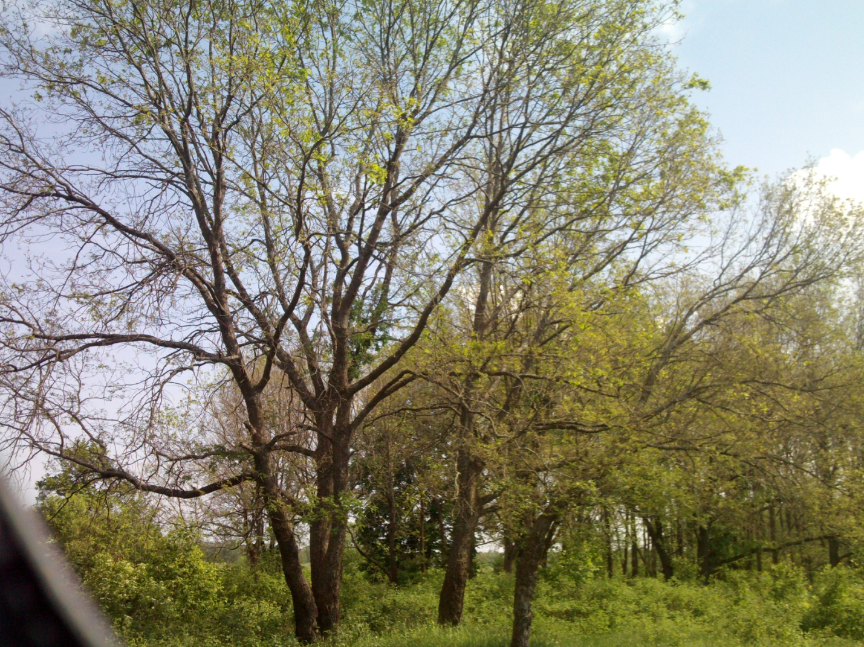
Фото 1. Дуб обыкновенный пораженный зеленой дубовой листоверткой.
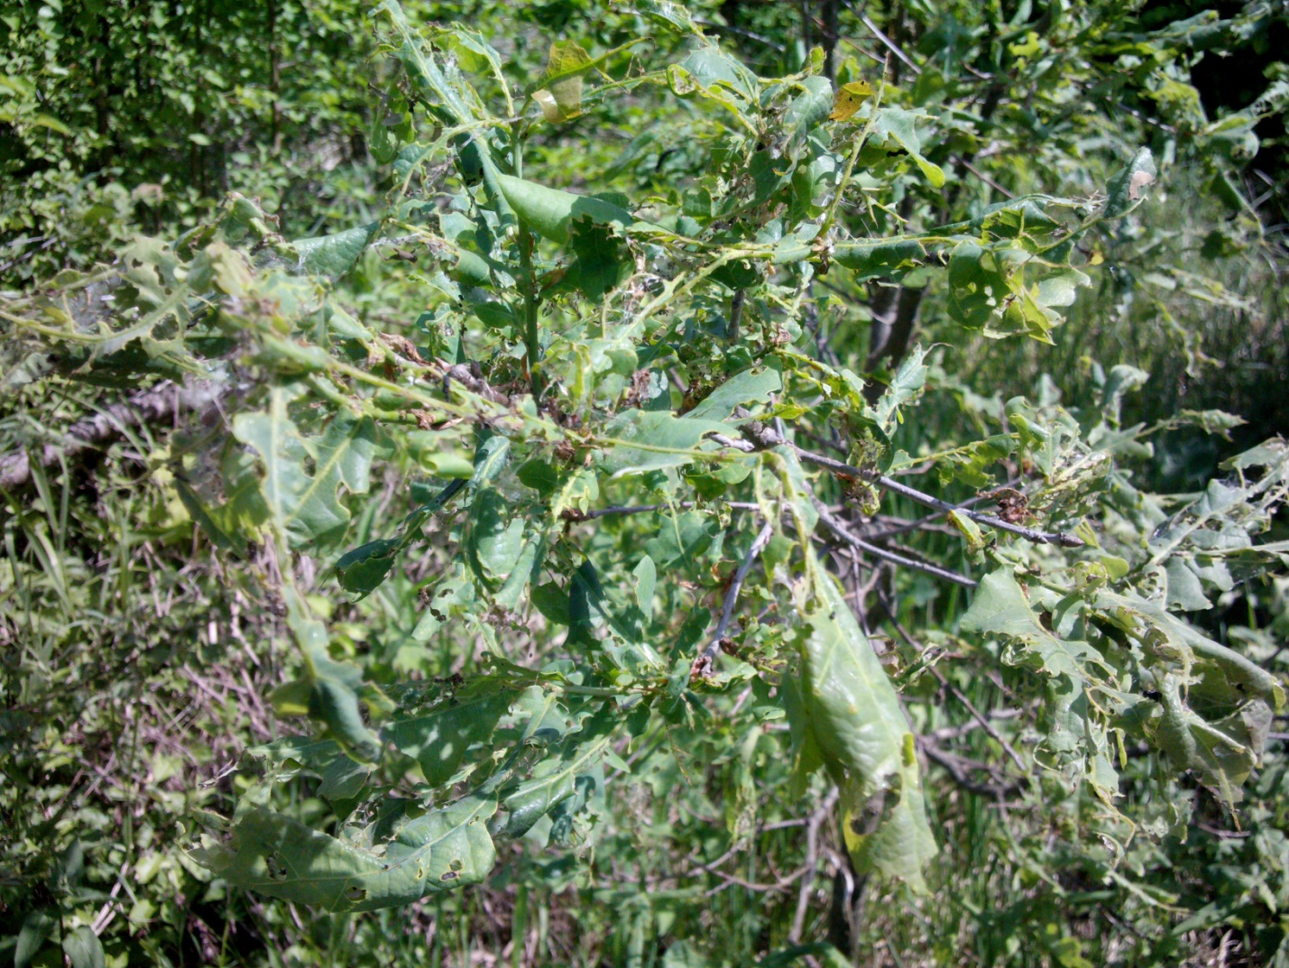
Фото 2. Листья дуба, пораженного зеленой дубовой листоверткой.
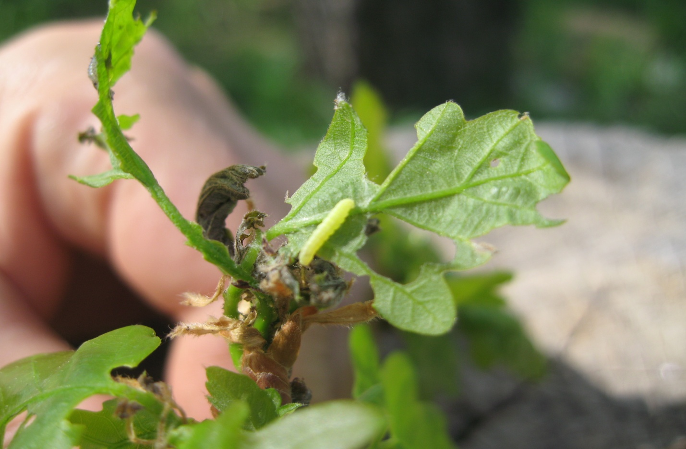 Фото 3. Гусеница зеленой дубовой листовертки.
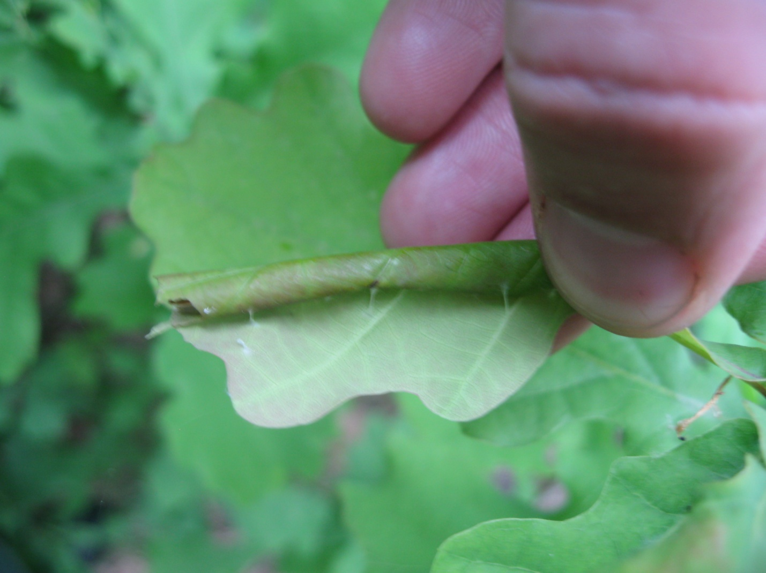
Фото 4. Закрученный зеленой дубовой листоверткой лист дуба.
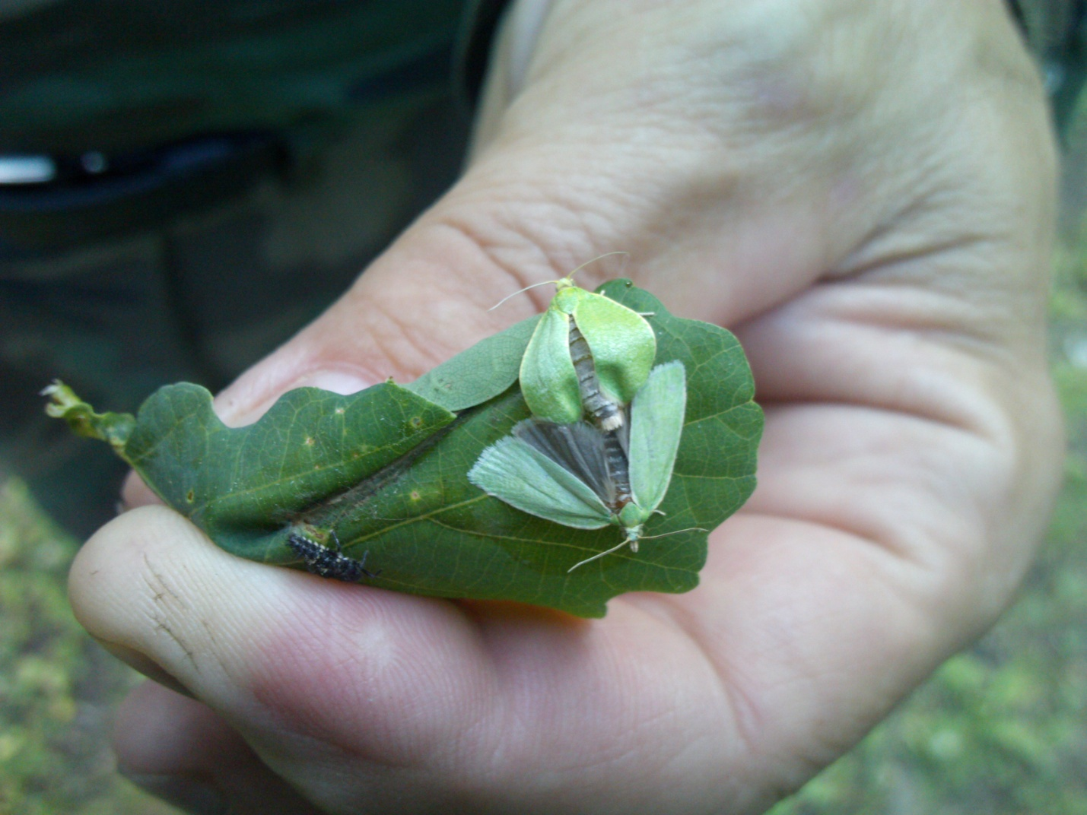
Фото 5. Бабочки зеленой дубовой листовертки.
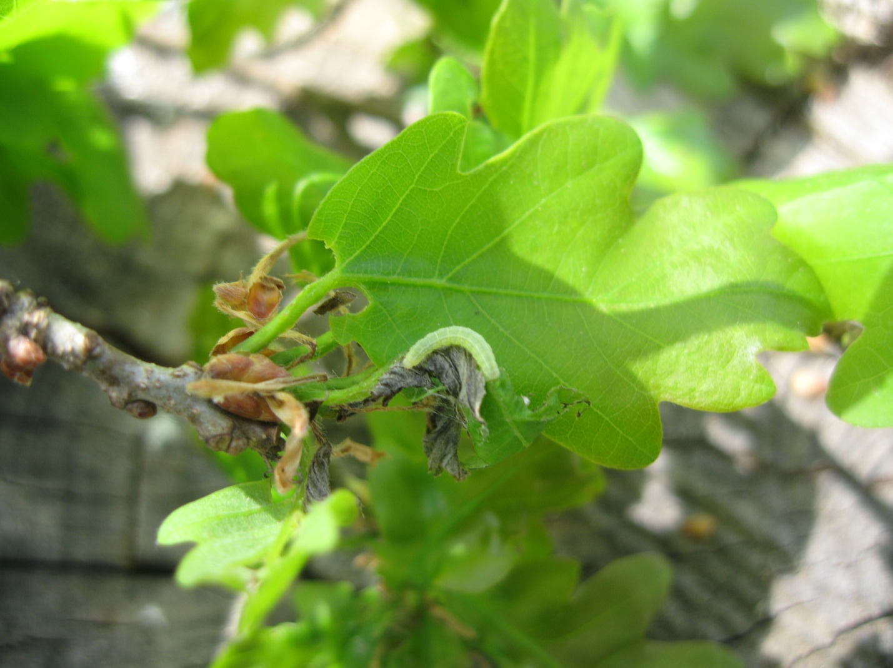
Фото 6. Гусеница второго возраста зеленой дубовой листовертки.
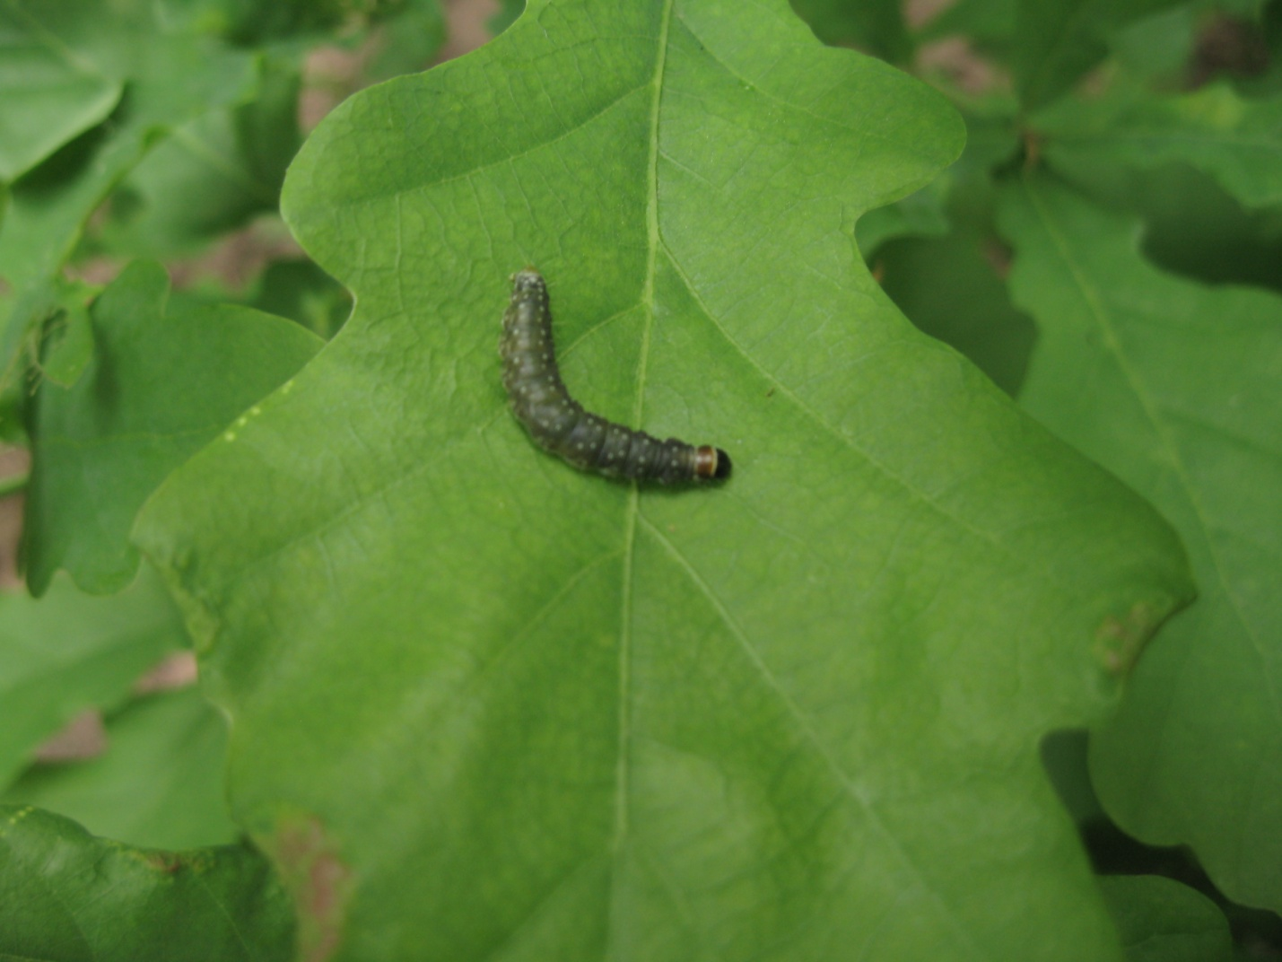
Фото 7. Гусеница третьего возраста зеленой дубовой листовертки.

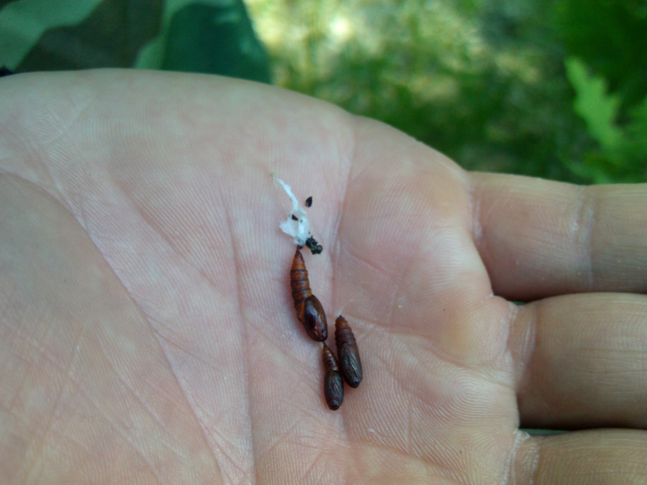
Фото 7. Куколка зеленой дубовой листовертки.

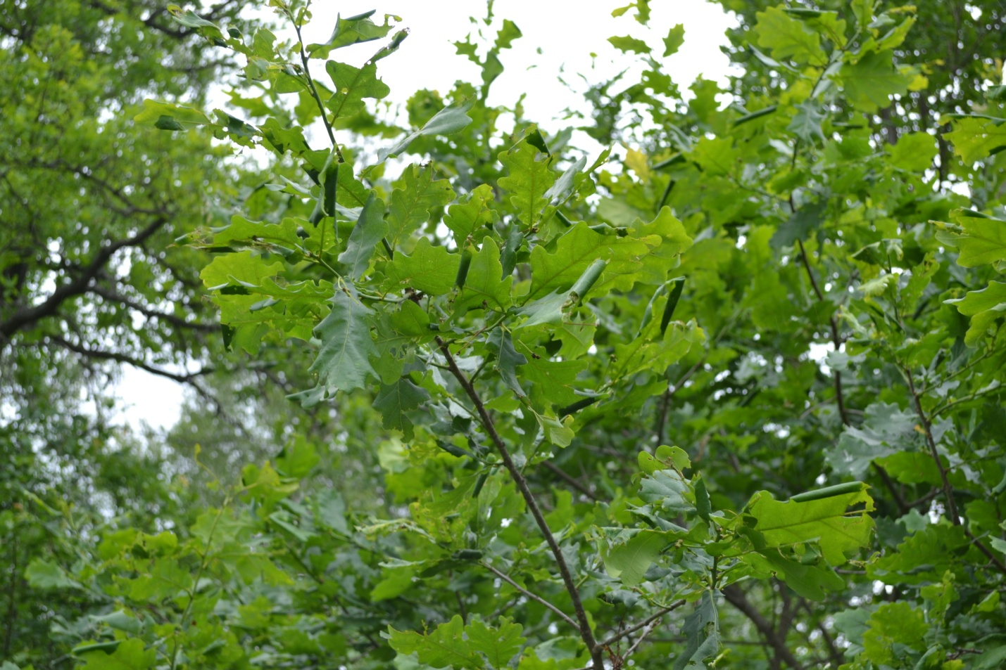
Фото 8. Закрученные листья зеленой дубовой листоверткой на ветвях дуба.

Рисунок 1. Средняя плотность популяции зеленой дубовой листовертки в 2015/2016г. на 100гр.листвы.

